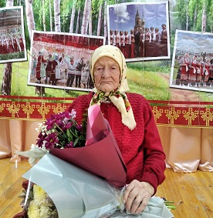
Казакова Мария Ивановна, 01.03.1931 года рождения, уроженка села Старое Ильмово Дрожжановского района Татарской АССР. Педагог. Окончила Больше-Аксинскую среднюю школу затем Ульяновский сельскохозяйственный институт по профессии – ветеринар. В заочной форме окончила Ульяновский педагогический институт им. И. Н. Ульянова. Работала учительницей биологии и химии в Новоильмовской средней школе, там же ушла на заслуженный отдых. Во время работы в школе выполняла обязанности руководителя производственной бригады при школе.
Отец- Чебоксаров Иван Кузьмич тоже был педагогом, пропал без вести в начале войны.
Мать Чебоксарова Серафима - была домохозяйкой.
Муж- Казаков Александр Ананьевич - общественный деятель-краевед, математик, селькор. После себя оставил много документов старины, был организатором школьного музея. Автор рукописи об истории села Ильмово. Умер летом 2009 года.
Сын- Николай (старший). Краевед, общественный деятель, имеет Почетное звание-Народный академик Чувашии, Заслуженный деятель национальной культуры. Имеет ряд государственных наград Республики Татарстан, Чувашской Республики и Ульяновской области. Занесен в книгу Почета Ульяновской области "Лучшие люди города". Автор исторической книги о селе Новое Ильмово. В настоящее время работает в филиале "Рослесозащита"-"ЦЗЛ Ульяновской области"-ведущим специалистом по охране и защите природы леса.
Сын- Олег- после окончания Марпосадского лесотехнического техникума Республики Чувашия по своей профессии не работал. Работает в настоящее время охранником в г. Ульяновске.
Дочь- Галя живет и работает в г. Копейске в Челябинской области.
Сын- Владимир майор в отставке, до пенсии работал участковым инспектором в Ульяновской области. Он награжден ведомственными нагрудными знаками.
У неё четверо детей, четыре внука и одна правнучка, которая родилась 16 февраля этого года.

